Wylas Timing System

Stručný návod na zapojenie a obsluhu

Všetko potrebné je v plastovom kufri, komplet časomerné zariadenie. K tomu je potrebné PC MM (PC s meet managerom) a PC W (PC s Wylas).

Inštalácia:
- zapnúť PC MM a PC W
- zapnúť wifi router
- prepojiť LAN káblami PC MM – Router a PC W – Router
- zapnúť telefóny pre dráhy a štartéra
- v PC MM je potrebné si pozrieť IP adresu
  - v prípade automatického pridelenia IP v PC MM si pozrite Vašu IP adresu, router je nastavený tak, že pridelí adresu napr. 10.10.5.191
  - asi je možné nastaviť v PC MM IP adresu aby sa nemenila, ale potom bude treba si ju meniť doma, pri spojení s Omegou a podobne, takže toto sa mi zdá komplikovanejšie
- v PC MM spustíme MM, a ako časomieru nastavíme Wylas a klikneme pre pripojenie – červený terčík nepripojené, zelený bude po pripojení a v MM sa nič iné nenastavuje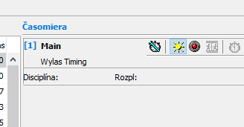
- v PC Wylas spusiť RECORDER, tu je všetko nastavené, nie je potrebné nič meniť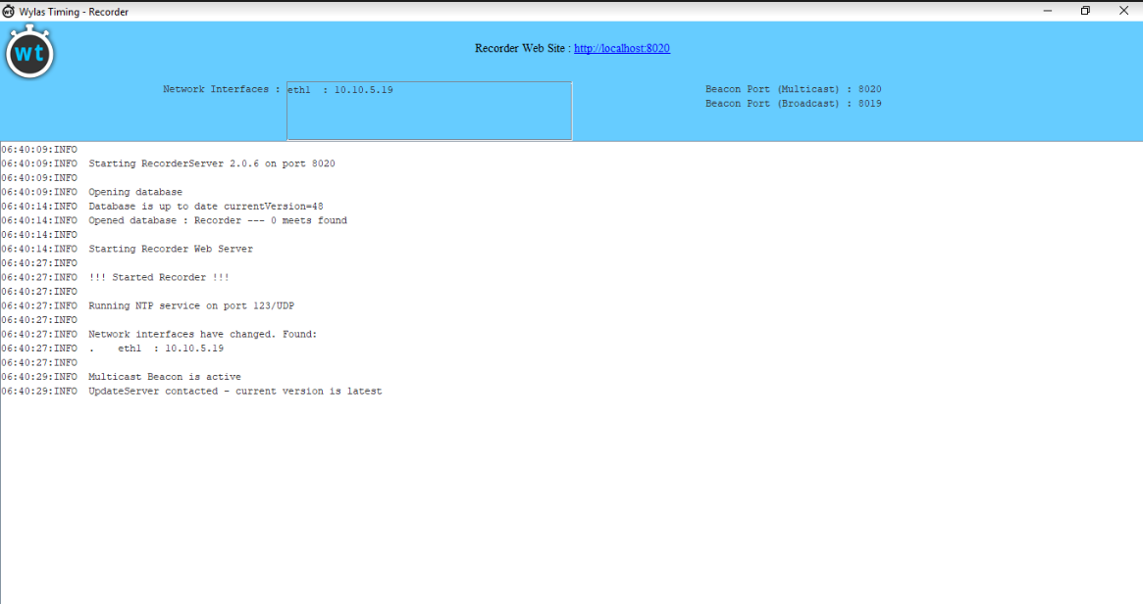
- tento program musí počas celého merania byť spustený, a NEVYPÍNA SA!!!
- Klikneme na odkaz hore v strede okna Recorder Web Site: ...
- V prehliadači sa otvorí okno s Wylas časomierou, s ktorou budeme pracovať ďalej, s ničím iným sa už pracovať nebude
- NASTAVENIE WYLAS programu v PC Wylas:
  - Klikneme na Adapters a vyberieme Splash Adapter, kde sa následne otvorí nastavenie spojenia s MM. Tu sa nastaví LEN webService url. Musí sa zachovať zobrazený formát zápisu s tým, že si tu nastavíte Vašu IP adresu z PC MM, v mojom prípade je to 10.10.5.191. 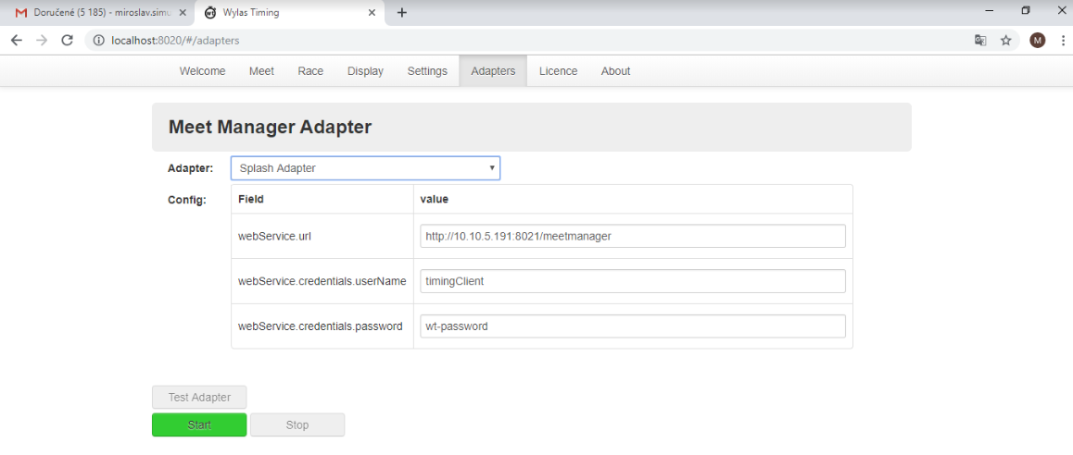
  - Keď máme nastavený tento riadok, stlačíme Start, a sprístupnia sa tlačítka Test Adapter a Stop. Klikneme Test adapter a hore sa vypíše že je všetko v poriadku. Týmto krokom máme všetko pripravené a obidva PC a obidva software sú spojené.
  - Klikneme na Meet. Pre nové preteky klikneme na Add Meet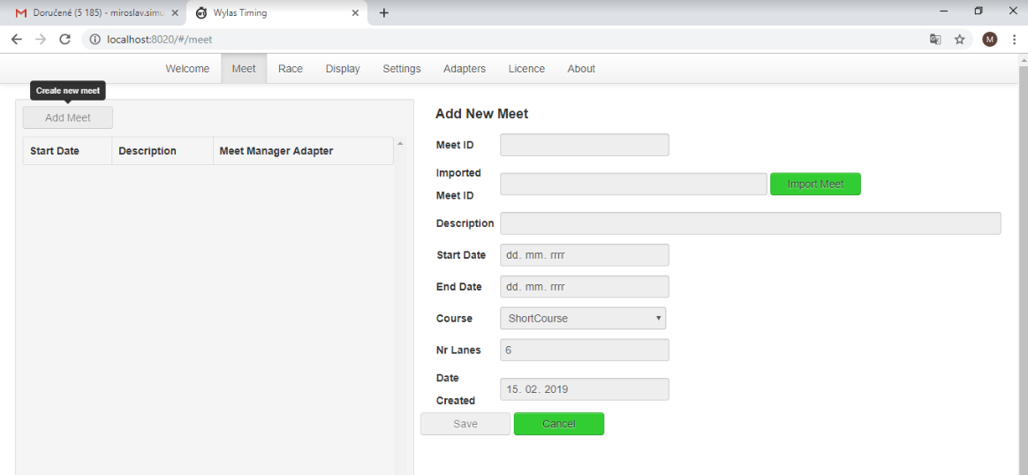
  - Jediná možnosť je Import Meet vpravo, takže tam klikneme
  - Vyberieme poldeň ktorý ideme merať, v mojom prípade 1 – 16.február 2019
  - Následne vyplníme požadované položky:
    - Start date
    - End date
    - Course – krátky bazén, dlhé bazén
    - Nr Lines – počet dráh, malo by byť prednastavené, ak nesedí opravíme
    - POTVRDÍME SAVE
    - Zobrazia sa vám vpravo zoznamy rozplavieb
    - POTVRDÍME SELECT AS CURRENT
    - Po tomto potvrdení sa vľavo aktuálny poldeň vysvieti na červeno, a tým je všetko pripravené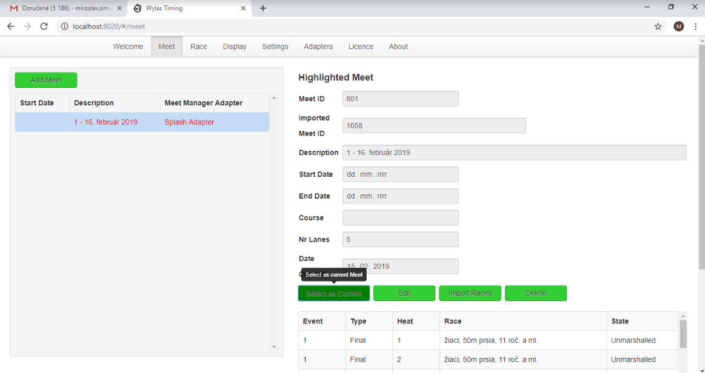
- MERANIE PRETEKOV
- Klikneme na Race
  - Vyberieme prvú rozplavbu vľavo a vpravo sa nám zobrazí samotné meranie
  - ŠTART: kliknúť na Marshall
  - Následne budú nabiehať časy z dráh
  - Po doplávaní FINALLISE (týmto sa rozplavba uzavrie a odošlú sa časy do MeetManageru) – ak je aktualizovaná verzia, tak je tlačidlo FINALISE AND NEXT, a v tomto prípade vynecháme stláčanie ďalšej rozplavby, nastaví sa automaticky
  - Klikneme vľavo na ďalšiu rozplavbu a opať na Marshall
  - A tak dookola...

Poznámky:
Štartér má iný telefón a inú appku v telefóne. Tento telefón je potrebné prepojiť s reproduktorom, ktorý sa zapne na pás a so štartovacou pištoľou a mikrofónom. Prepojovacie káble sú v kufri.

Časomerač kliká len na telefóne tlačítko Volume+ /pridanie hlasitosti/ pri každom dohmate pretekára, tzo isté ako keby mačkal robertka, nič iné na telefóne nestláča.

Štartér na telefóne nič nestláča. Cez mikrofón dá povel na miesta a pištoľou štartuje.

Všetko sa ovláda z programu Wylas z PC Wylas.

V pištoli sú 3xtuškové baterky, doporučujem mať so sebou náhradné, ak by náhodou.

Telefóny bez problémov vydržia celý deň, ja som cez obed telefóny nevypínal.

Pre Meet Manager – po odoslaní z Wylas sa uzavrie rozplavba. Ak tam predtým boli napr. diskvalifikácie, tie sa asi vymažú pri odoslaní výsledkov z Wylasu. Preto doporučujem Disk dávať až následne potom.

